一、创建一个仓库

二、创建ssh-key

**http://blog.csdn.net/lsyz0021/article/details/52064829**

1、首先你要安装Git工具

下载地址：**https://git-scm.com/downloads**

2、右键鼠标，选中 “Git Bash here”

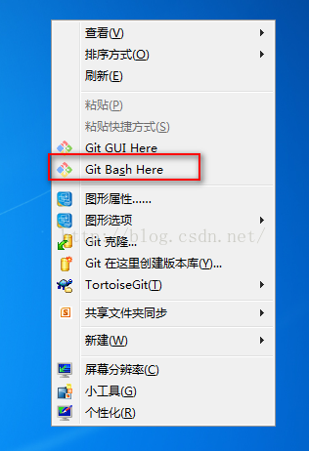

3、输入指令，进入.ssh文件夹

**cd ~/.ssh/**

如果提示 “ No such file or directory”，你可以手动的创建一个 .ssh文件夹即可

命令为：

**mkdir ~/.ssh**

4、配置全局的name和email，这里是的你github或者bitbucket的name和email

**git config --global user.name "xkwg"**

**git config --global user.email "xkwg@163.com"**

5、生成key

**ssh-keygen -t rsa -C "xkwg@163.com"**

连续按三次回车，这里设置的密码就为空了，并且创建了key。

Your identification has been saved in /User/Admin/.ssh/id_rsa.

Your public key has been saved in /User/Admin/.ssh/id_rsa.pub.

The key fingerprint is:

………………

最后得到了两个文件：id_rsa和id_rsa.pub

6、打开Admin目录进入.ssh文件夹，用记事本打开id_rsa.pub，复制里面的内容添加到你github或者bitbucket ssh设置里即可

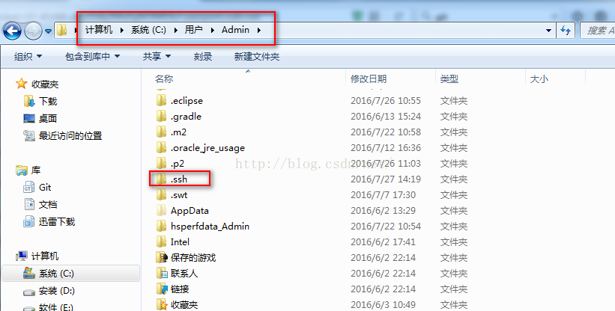

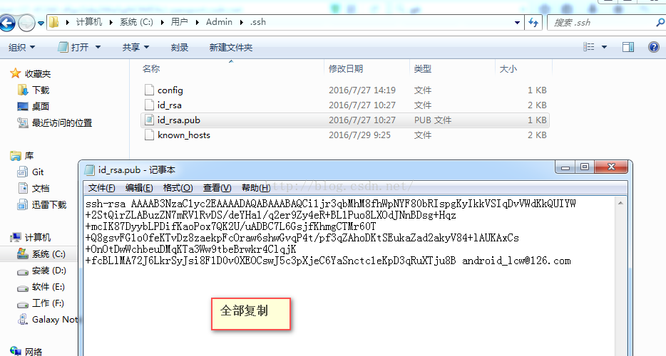

这是bitbucket的添加key，点击右上方的头像，选择设置，然后

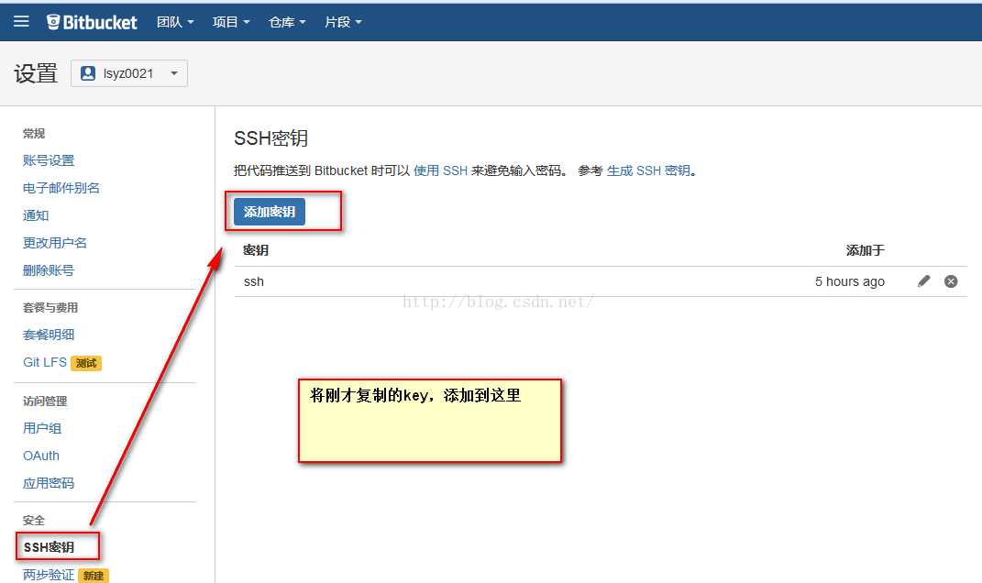

这是github添加key

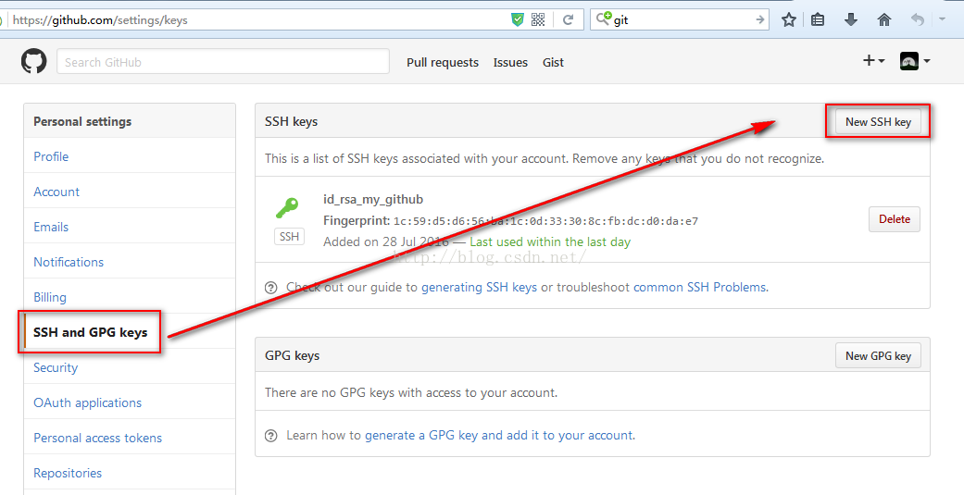

7、测试是否添加成功

bitbucket输入命令：

**ssh -T git@bitbucket.org**

提示：“You can use git or hg to connect to Bitbucket. Shell access is disabled.” 说明添加成功了

github输入命令：

**ssh git@github.com**

提示：“Hi lsyz0021! You've successfully authenticated, but GitHub does not provide shel l access.”说明添加成功。

三、进入仓库setting可找到删除按钮